КУРСОВ

Парктроник устройство

Изготвили:
- Йоана Узунова
- Даниел Иванов

Съдържание
- Описание на проекта
- Блокова схема
- Електрическа схема
- Списък на използваните компоненти
- Описание на програмния код
- Заключение

1. Описание на проекта
Проектът представлява парктроник система, разработена с помощта на Arduino UNO и ултразвуков сензор HC-SR04.
Основната цел на проекта е измерване на разстоянието между автомобила и препятствие пред него или зад него. Системата използва ултразвукови вълни за определяне на разстоянието и извежда получените стойности чрез серийния монитор.
Парктроникът е пример за вградена система, която съчетава хардуерни компоненти и управляващ софтуер за изпълнение на конкретна задача в реално време.
Снимка на проекта

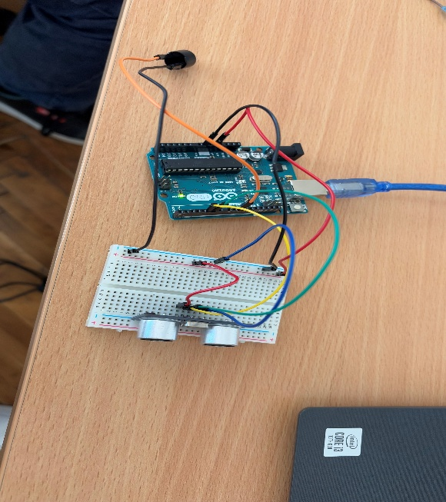

2. Блокова схема
Arduino UNO ←→ HC-SR04 Ултразвуков сензор
Описание на работата:
- Сензорът изпраща ултразвуков сигнал.
- Сигналът се отразява от препятствието.
- Сензорът отчита времето за връщане на сигнала.
- Arduino изчислява разстоянието.
- Резултатът се показва в Serial Monitor.

3. Електрическа схема
Свързване на компонентите:
HC-SR04 | Arduino UNO
VCC | 5V
GND | GND
TRIG | D5
ECHO | D6

4. Списък на използваните компоненти
Компонент Брой | Компонент Брой
Arduino UNO 1 | Arduino UNO 1
HC-SR04 Ултразвуков сензор 1 | HC-SR04 Ултразвуков сензор 1
Breadboard 1 | Breadboard 1

5. Описание на програмния код
Програмата е разработена на езика C++ чрез Arduino IDE.
Използвани са следните променливи:
- trigPin = 5 – пин за изпращане на сигнал.
- echoPin = 6 – пин за получаване на отразения сигнал.
- duration – време за връщане на сигнала.
- distance – изчислено разстояние.
Основен алгоритъм:
- Стартиране на системата.
- Четене на входни данни.
- Обработка на информацията.
- Изпълнение на съответното действие.
- Повторение на цикъла.

6. Заключение
Разработеният парктроник успешно измерва разстоянието до препятствия чрез ултразвуков сензор и Arduino UNO.
Проектът демонстрира основни принципи на работа на вградените системи, включително работа със сензори, обработка на данни и комуникация между хардуер и софтуер.
В бъдеще системата може да бъде разширена чрез добавяне на LCD дисплей, звукова сигнализация (buzzer) или светодиодна индикация за по-удобна работа.

